Functioneel Ontwerp
Zoutstrooi management – Project 5
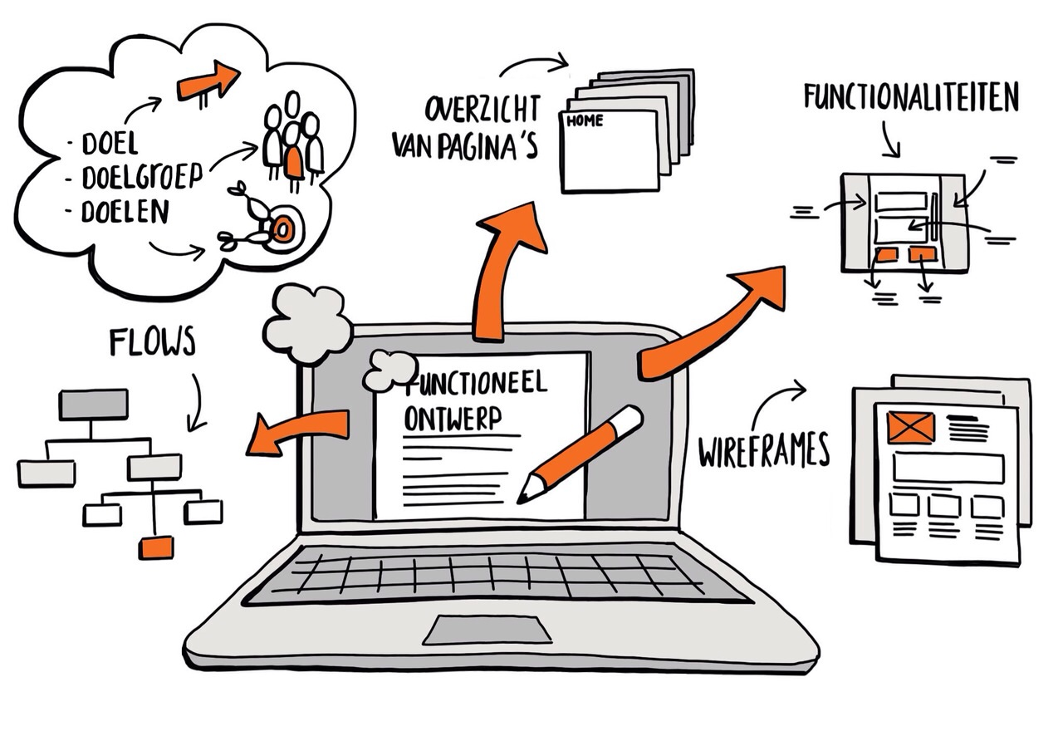
Naam: Justin - Klas: - Datum: 19-01-2026

Use Case Diagram

Use Case Tabel

